'mailer' => [

'class' => 'yii\swiftmailer\Mailer', 'useFileTransport' => false,

],

1. Запустите это URL в вашем браузере: http: //localhost: 8080/index . php?r=site/test.
2. Проверьте <http://www.fakemailgenerator.com/inbox/teleworm.us/john2/>.

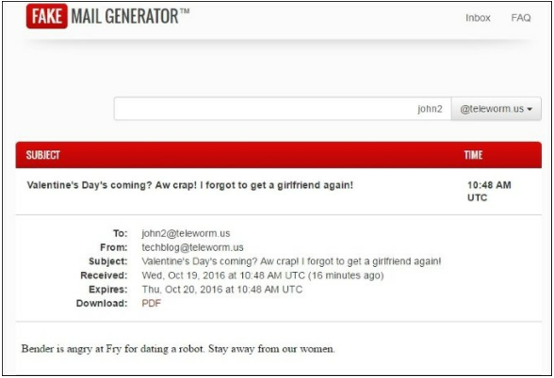

Как это работает…

Мы создали модель статьи и добавили обработчик для события ActiveRecord: : EVENT_AFTER_INSERT в нашу модель статьи. Это означает, что каждый раз, когда мы сохраняем новую статью, событие инициируется, и наш прикрепленный обработчик будет вызван.

В реальном мире, мы хотели бы уведомить наших подписчиков блога каждый раз, когда мы публикуем новую статью. В реальном приложении у нас будет Таблица подписчиков или пользователей и с различными разделами блога, а не только один блог. В этом примере после сохранения нашей модели мы уведомляем наших последователей john2@teleworm. us, shivawhite@cuvox. de, and kate@dayrep. com. На последнем шаге мы просто доказываем, что пользователи получили наши уведомления, особенно john2. Вы можете создать собственное мероприятие с любым именем. В этом примере мы используем встроенное событие ActiveRecord:: EVENT_AFTER_INSERT, которое вызывается после каждой вставки в